互動網站Asp(Active Server Pages)講義
參考書籍：挑戰DreamWeaver 8.0互動網站百寶箱for ASP 鄧文淵總監製

環境介紹
◎互動網站：一般又稱為動態網站，當網站伺服器接到對標準網頁的要求時，伺服器會直接將網頁傳送到提出要求的瀏覽器，不做進一步的修改。但是網站伺服器接到對動態網頁的要求時，反應則不相同：它會將網頁傳送到負責完成網頁的特殊軟體擴充功能，這個特殊軟體稱為應用程式伺服器。
1、單純處理動態網站的原理：純粹HTML檔
2、連結資料庫處理動態網站的原理：只要有適當資料庫驅動程式，任何資料庫都可，上課以ACCESS為例
3、什麼類型的網站適合使用網站應用程式？
❶、為了讓使用者在內容豐富的網站上輕鬆快速地找到資訊
❷、收集、儲存和分析使用者所提供的資料
、更新經常變更內容的網站
◎安裝DreamWeaver 8.0繁體中文版：
在http://www.adobe.com網站找到試用版下載，檔名為DreamWeaver8-cht.exe
DreamWeaver 8的更新版已推出8.02，時時更新
http://www.adobe.com/support/dreamweaver/downloads_updaters.html#dw8
◎將自己的電腦架設為網站伺服器：
1、網站伺服器軟體：IIS（Internet Information Services）
2、IIS的安裝：【開始】→【控制台】→【新增/移除程式】→【新增/移除windows元件】→選取IIS（須有windows軟體光碟片）
3、管理IIS：【開始】→【控制台】，切換到傳統檢視環境→【系統管理工具】的選項，選按IIS，【預設的網站】，右鍵，【內容】
❶、先檢查網站標籤，【IP位址】，如沒固定IP位址，不要修改，會以本機預設IP127.0.0.1為顯示位址
❷、選取主目錄標籤：c:\inetpub\wwwroot\每一實例資料夾
、文件標籤：設定瀏覽器最先閱讀的檔案名稱，依序往下讀取

概念圖
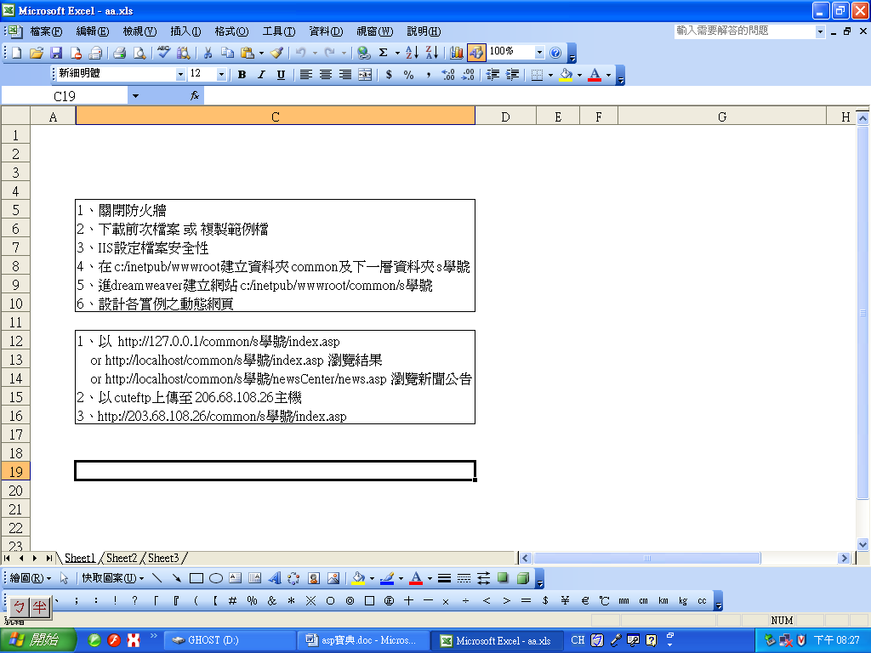
檔案架構圖
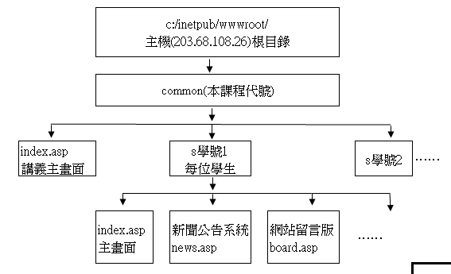

第一步：環境設定
◎將自己的電腦關閉防火牆：
【開始】→【控制台】→【windows防火牆】→點 關閉→【確定】
◎定義寫入權限：
在c:/inetpub/wwwroot建立資料夾 common及下一層資料夾 s學號
我的電腦，切換至該資料夾（s學號），【工具】→【資料夾選項】→【檢視】→【使用簡易檔案共用】勾勾取消→【確定】
【檔案】→【內容】→【安全性】，每位使用者的權限改為允許→【確定】

第二步：準備實例
將範例原始檔http://203.68.108.26/common/index.asp → 各範例原始檔
儲存至c:\inetpub\wwwroot\common\s學號\每一實例資料夾
或下載前次未完成的實例
◎下載擴充程式：
http://203.68.108.26/common/index.asp → 擴充程式
◎定義網站：
進入DreamWeaver 8.0，【網站】→【新增網站】，鍵入網站名稱，如common，網站之網址，如http://127.0.0.1/common/s學號/newsCenter（會隨資料夾改變）→【下一頁】，點【是，我要使用伺服器技術】，選ASP VBScript→【下一頁】，點【本機編輯和測試】，指定檔案存放在電腦的位置，如c:/inetpub/wwwroot/common/s學號/每一實例資料夾→【下一頁】，輸入測試網址，如http://localhost/common/s學號/newsCenter（二者須一致），可試測試URL（會出現「URL前置詞」測試成功），點【否，不複製到其他電腦或與其他成員共用】→【下一頁】→【完成】
◎設計各則實例：

第三步：上傳至主機
cuteftp檔案傳輸工具簡介
檔案傳輸工具軟體

1. cuteftp (有30天使用時間限制‧刪除資料夾操作較簡易)

2. ws_ftp (無使用時間限制‧下載/刪除資料夾操作較複雜)

可至http://www.toget.com.tw 或

http://www.pchome.com.tw 或

http://www.openfile.com 下載

→工具程式→網路應用→ftp囀檔(cuteftp 在第1頁，ws_ftp第3頁)
→試用→選擇下載地方…
◎寄郵件標籤注意事項：
為安全計 非隨時可以server寄出
1. 設定
【開始→設定→控制台→新增或移除程式→新增或移除WINDOWS元件→選取IIS→詳細資料→勾選SMTP Service→確定→下一步，安裝中→完成
我的電腦→右鍵→管理，上方工具列之內容→選取預設SMTP虛擬伺服器→一般→IP位址，打入127.0.0.1（或省略）→存取→轉接→點 【除了下列之外的所有項目】→確定
轉接→點 【只有下列項目】→新增，IP位址，打入127.0.0.1→確定
2. Mailonline.asp.
Mailsend.asp要定義
a. form(表單)欄位檢查
b.繫結 →request,.. 各欄位
c.點form,伺服器行為→CDO線上郵寄本機SMTP版.（參cdo.txt檔內容）
上傳（或local端亦可）
3.http://203.68.108.26/common/s學號/mailOnline/mailonline.asp
寄件者打入e-mail各項資料
寄出後收信

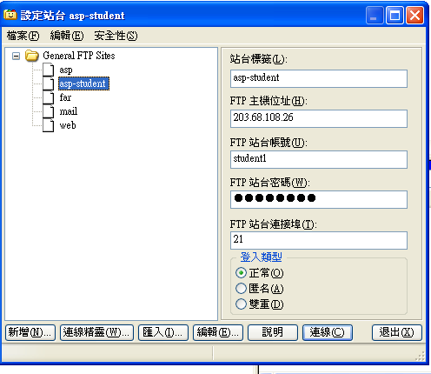 | 進入cuteftp，  方式一：  打入  主機：203.68.108.26  帳號：s學號  密碼：1234（更改須找我）  點【連線】
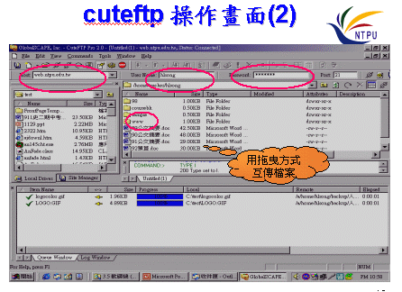 | 方式二：  畫面上方工具列【快速連線】（像閃電圖示），打入  主機：203.68.108.26  帳號：s學號  密碼：1234（更改須找我）  按enter
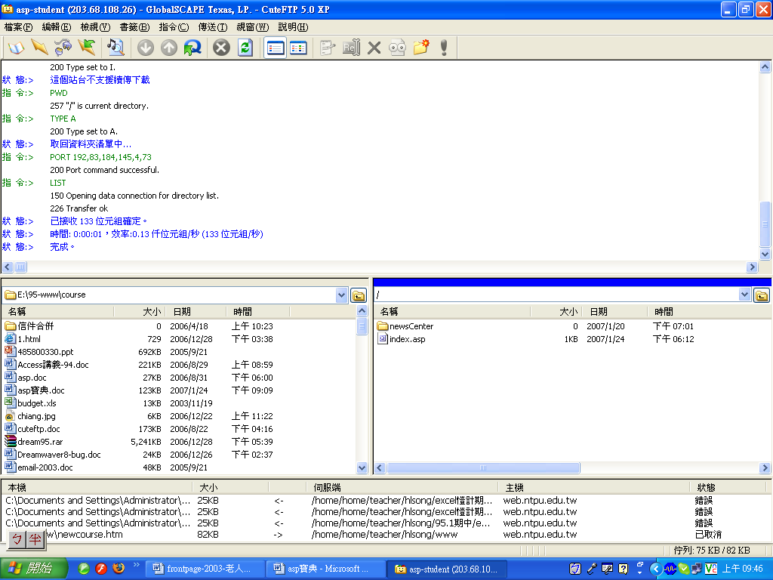 | 左側：自己本身的電腦（local端）  右側：遠端主機  用拖曳方式互傳電腦

錯誤診斷：
1、db Jet找不到
資料庫之位置定義錯誤—應用程式→資料庫→自定連線，位置定義錯誤
2、名稱重複定義
該程式之第2 or 3列重複指令內容，刪去一列
3、eof or bof()
無法讀取資料庫—db中的access檔新增一筆記錄，關閉該檔（切記）

